刚才看见坛子的Tsing-Tao朋友转了一篇搜狐的帖子，没有贴图、没有超链接，但我知道，那是因为他不会，我知道他很着急，和我一样的心情，很沉重，因为这篇文章让我又一次重新正视自己，直想大喊一声：“我是中国人！”，我觉得我是爱国的！我相信我们大家都是中国人！没有理由唯唯诺诺！60年前我们经历过了！我不想我们的后代再经历一次！我们每个中国人都不想！我有义务告诉大家！每一个中国人！每一个！
以下是转贴出处：
http://bbs.club.sohu.com/read-fun_pics-3466602-0-755.html
向Tsing-Tao朋友致敬！感谢你，让我找回了我自己！
搜狐原文如下：
有这么一个日本产品的广告，他在中国发布的时间是2004年小泉参拜靖国神社并篡改教科书时。画面上有一个中国古典式的亭子，亭子的两根立柱各盘着一条龙，左立柱色彩黯淡，但龙紧紧紧攀附在柱子上；右立柱色彩光鲜，龙却跌落到地上。这公司洋洋自得地解释道“右立柱因为涂抹了我们的油漆，中国龙就盘不住滑了下来，创意非常棒！”
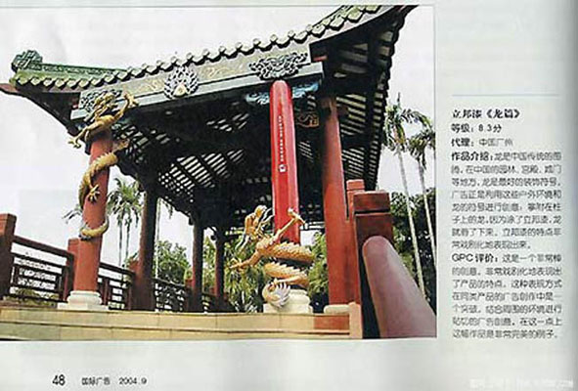
这产品就是有着117年历史的日本“NIPPONPAINT”(日本漆)。“立邦”即“NIPPON”的音译。“NIPPON”是日语中日本这个词的音译，可“NIPPON”这个词在中国没有被音译成“里邦”或者“力帮”而要音译成“立邦”。立者，建立也，邦者，邦国也，立邦者，建立邦国也，也就是要在中国重新建立他新的邦国！（类似的还有“日立”电器）
还有这么两个广告，刊登在中国《汽车之友》杂志上。其一是一辆日本霸道汽车路过两只石狮子，一只石狮子抬起右爪做卑躬屈膝的敬礼状，另一只石狮子则做诚惶诚恐俯首贴耳状，广告语为“霸道，你不得不尊敬”。
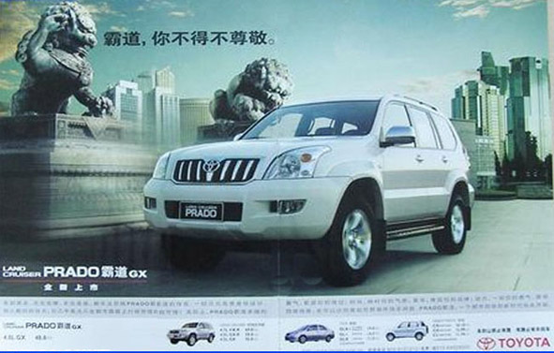
其二为：日本丰田陆地巡洋舰在雪山高原上以钢索拖拉一辆绿色国产大卡车，拍摄地址在可可西里。
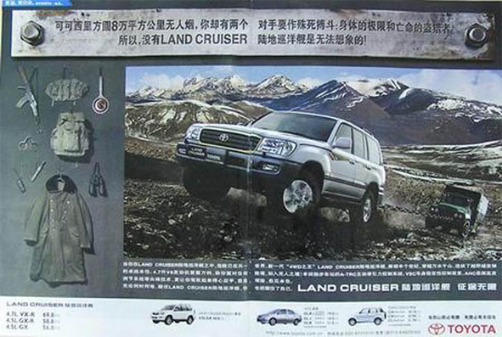
石狮子象征中国，模样效仿卢沟桥上的狮子；拖拽的卡车是国产东风汽车，绿色的东风卡车与我国的军车非常相像。日本人什么意思？他们说这是纯粹的商品广告，毫无他意，你信吗？“丰田”公司是多大的企业我就不用说了，连被授意制作这广告的“盛世长城国际广告公司”都是世界上赫赫有名的4A公司，那么大的投入、那么大的制作、那么专业的公司会不明白这里隐含的用心？！
有一部分中国人愤怒了，说你这广告含有险恶用心，是挑衅和侮辱中华民族！日本人说了，我没有啊，我是在说这车和漆的质量好！事实上，别说“盛世长城国际广告公司”是专门研究广告的，“立邦”也是在中国硝烟弥漫的商场跌打滚爬了二十年，对中国人的人文精神、价值趋向、立场观点、消费心态有了深刻的了解和把握。他们清楚他们在做什么，他们在帮助自己的国家重建东南亚共荣圈，他在增加在日本本土的声望和信誉，他不怕中国的消费者，因为中国的消费者都是卑贱的软骨头！即便我侮辱过你的祖宗，只要我的产品质量过硬，性价比高，你照样选择我的品牌。说好听点你这是宽容，说实话你这是软骨头，是数典忘祖！你明白我这么做，你不明白我还这么做！
事实上也是如此，“丰田”车和“立邦”漆的销售并没有受到影响。重新建邦立国，再立东南亚共荣圈，将五星红旗易帜为太阳膏药旗的勃勃野心，并不为绝大部分的中国人所关心。“滑落中国龙”和“中国狮子敬礼”事件反倒提高了“立邦”漆和“丰田”车品牌的知名度，它的美誉度却几乎毫发无损！
日本人是这样想的：
“即便我们的首相再去参拜靖国神社，中国人照样买我的产品，即便我们的首相不去参拜靖国神社，韩国人照样不买我的产品。”
还有，你中国人，尤其你们中国女人就是让日本人欺辱的，当初我们父辈用武力和暴力欺辱你们中国女人，现在我们用金钱和名望来欺辱你们中国女人！在珠海嫖娼事件中，我们就在你们的9.18国耻日里、在你们著名的大酒店里、在你们中方经理的安排下，300多日本人集体嫖你中国500多女人！拍摄关于我们日本人的《艺伎回忆录》我就不选日本名演员当伎女，我就让你中国最具知名度的女星躺在那些丑恶的日本嫖客身下，然后给你冠以艺术的桂冠！告诉你艺术没有国界！
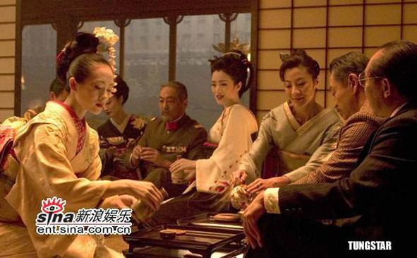
尽管在虚拟的网络世界里，有过愤怒的声讨，甚至有人表示他这辈子再也不买日本的产品，不买那女明星的片子和她代言的产品。部分有血性的中国广告人也做了最大限度的有力还击，但是，人微言轻难掀狂天巨浪！只能在网络上慢慢流传......
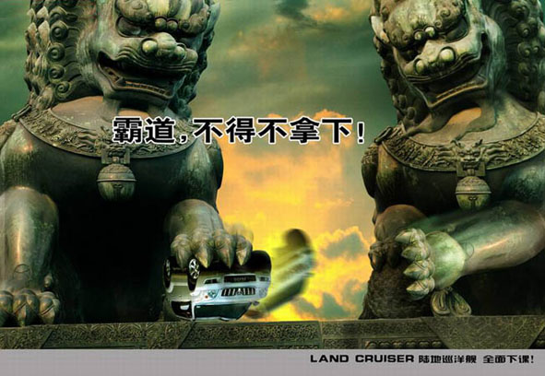
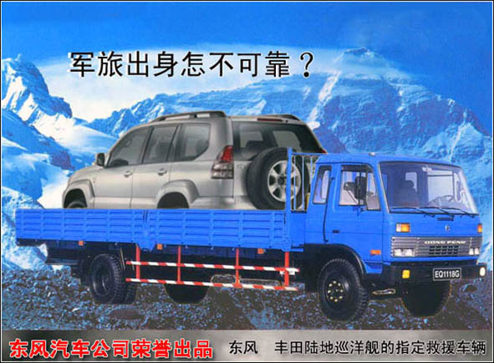
政府在做什么？
——在抗议......
中国企业在做什么？
——在沉默......
有没有奋起反抗的企业广告？
——有，但只有三家！
分别是：
李宁体育用品有限公司出品的“李宁”品牌广告。
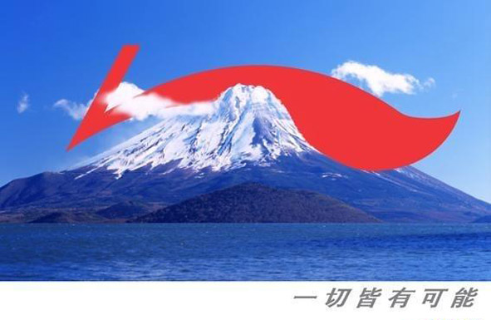
南风化工集团股份有限公司出品的“奇强”品牌广告。
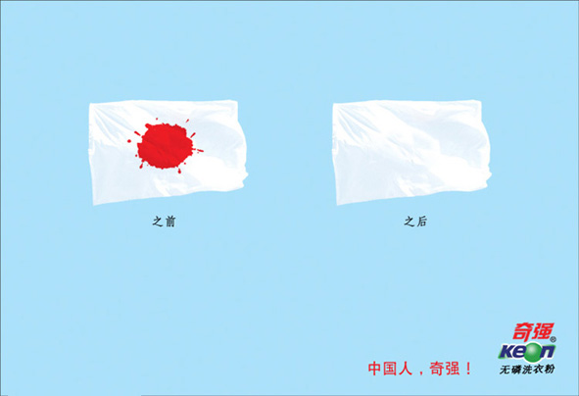
金隅集团北京纳美科技发展有限公司出品的“天下无贼”品牌广告。
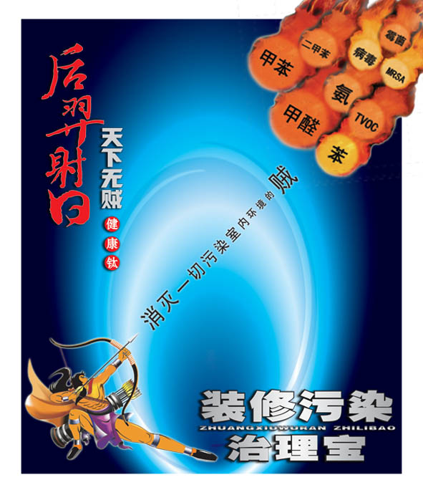
其他人在做什么？
在苟且偷生！
现状让我无言以对......
我只能一相情愿地期望：
1、买丰田车的中国人
——是为了证明日本车其实也不咋地！
2、家里刷力邦漆的中国人
——是为了睹物思耻奋发自强！
3、躺在日本人身下的中国姑娘
——是为了传播性病灭亡日本种族！
我还只能一相情愿地期望：
1、买“奇强”洗衣粉的中国人
——是为了不忘历史洗去耻辱，而不是产品特价！
2、穿“李宁”牌运动服饰的中国人
——是为了锻炼身体民族自强，而不是品牌衬托身价！
3、用“天下无贼”牌装修污染治理宝的中国人
——是为了国货自强，而不是产品治理装修污染的性能奇佳！
我真的希望有一天，“奇强”洗衣粉的广告、“李宁”牌运动服饰的广告、“天下无贼”牌装修污染治理宝的广告能象“立邦”和“丰田”的广告在中国发行一样在日本广泛发行！！！

